# Ant Design Pro of Vue设置项分析

因为每个设置项的实现方式都一样，我就不分开说了。

* vue在main.js中初始化src/core/bootstrap.js，src/core/bootstrap.js读取vue-ls保存的配置项，如果读取不到，则默认读取在src/config/defaultSettings.js中的配置，并通过状态管理commit到src/store/modules/app.js中，状态管理的commit相应方法会同时把配置项存储一份到vue-ls中
* 在需要改变设置的Vue组件里使用mixins混入对象src/utils/mixin.js，src/utils/mixin.js会引入状态管理src/store/modules/app.js中的配置项，在组件中响应的地方使用mixin中的配置项。
* 当在Ant Design Pro主页中的设置页更新设置时，设置页会将新的设置通过状态管理commit到src/store/modules/app.js中，组件绑定的设置项发生了改变，便会触发UI更新

# Loading状态的实现

原理：基于Vue的生命周期。我们可以看到官方文档说明：

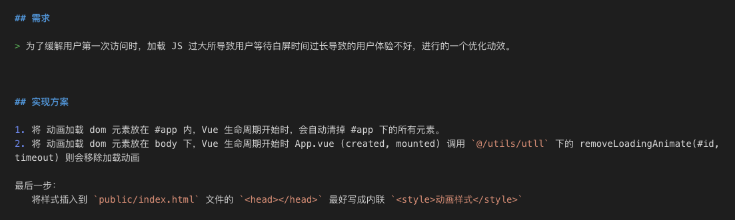

目前官方使用的是第一种方法。

按照浏览器的加载流程，可以推导出 Loading的实现流程：

1. index.html加载完成，因为Loading动画是写在index.html内，所以js、css还没完成加载时就开始渲染了。
2. 动画在进行，js、css等资源在加载
3. js、css等资源价加载完成，Vue开始实例化，到created时清空#app下的所有元素，动画被清除